深 圳 大 学 实 验 报 告

课程名称 | 计算机网络
实验名称 | 实验七 路由器与静态路由配置
学院 | 数学科学学院
专业 | 信息与计算科学（数学与计算机实验班）
指导教师 | 黄耀东
报告人 | 黄嘉聪 | 学号 | 2023292044
实验时间 | 2025年4月28日至2025年5月19日
提交时间 | 2025年6月2日

教务处制

实验目的：
1.掌握交换机和路由器的连接方法
2.掌握路由器常用配置命令
3.掌握静态路由配置方法
实验要求:
1.学习华为S5720S交换机的使用方法
2.理解路由器存储转发的原理
3.掌握路由表配置的方法
4.掌握用交换机和路由器搭建小型网络的技能
实验环境：
1.华为AR2200-S Series路由器两台
2.华为S5720S交换机1台
3.PC机4台
4.Console线缆1条（用于配置路由器与交换机）
5.双绞线若干
实验内容：
任务一：配置VLAN
任务二：连接路由器
任务三：登录并命名路由器B
任务四：配置路由器B IP地址
任务五：配置路由器B以太网口和路由表
任务六：配置路由器A
任务七：检测配置是否成功

实验过程与步骤：
任务一：配置VLAN
①如图1所示，将四台主机分别用网线连接交换机的四个接口。
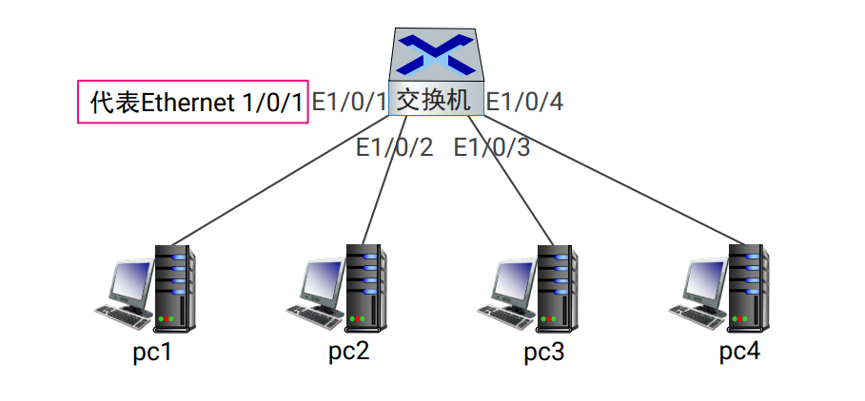
图1 交换机和PC连接示意图
②如图2所示，使用类似实验五的操作配置交换机的VLAN。
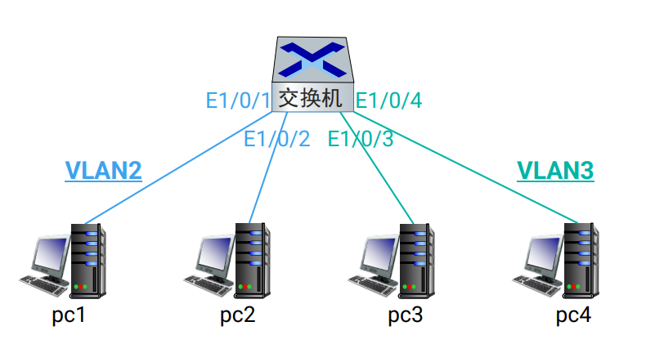
图2 交换机Vlan配置
③按图3示，分别为四台主机配置IP地址、网络掩码、网关地址。其中，VLAN2的主机属于一个子网，VLAN3的主机属于另一个子网。
在VLAN2包含PC1和PC2，分别配置他们的ip地址为10.1.20.2与10.1.20.3，网关地址为10.1.20.1。在VLAN3包含PC3和PC4，分别配置他们的ip地址为10.1.30.2与10.1.30.3，网关地址为10.1.30.1

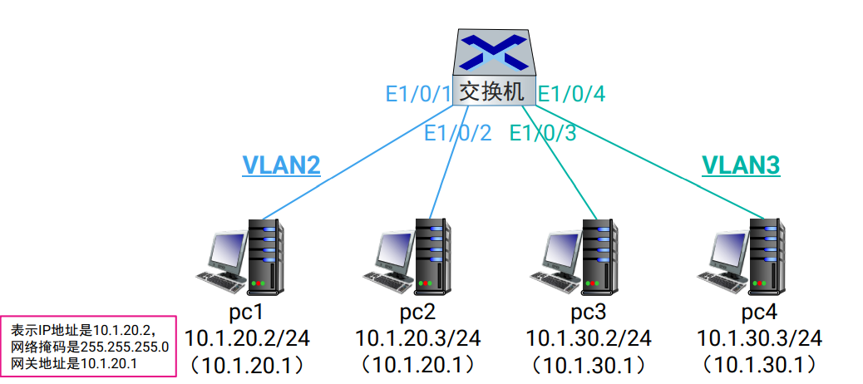
图3 配置主机IP地址与网关地址
④检测VLAN2和VLAN3端口是否添加成功
如图4所示，因为PC3和PC4都在同一个VLAN3下面，故PC3和PC4可以互相Ping通，因为PC3和PC1、PC2不在同一个VLAN下面，故PC3无法 ping 通PC2、PC1，VLAN配置成功。
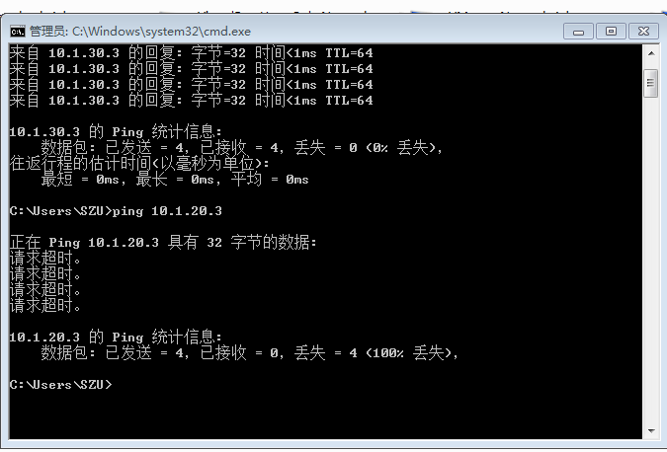
图4 PC3 ping通PC4
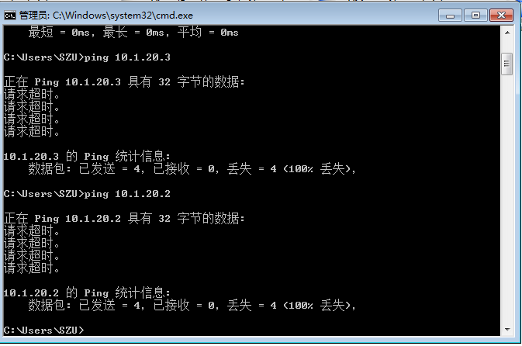
图5 PC3无法 ping通PC1、PC2
任务二：连接路由器
①如图6所示，将交换机的两个接口分别与两台路由器的接口相连，路由器的两个GigabitEthernet口相连。
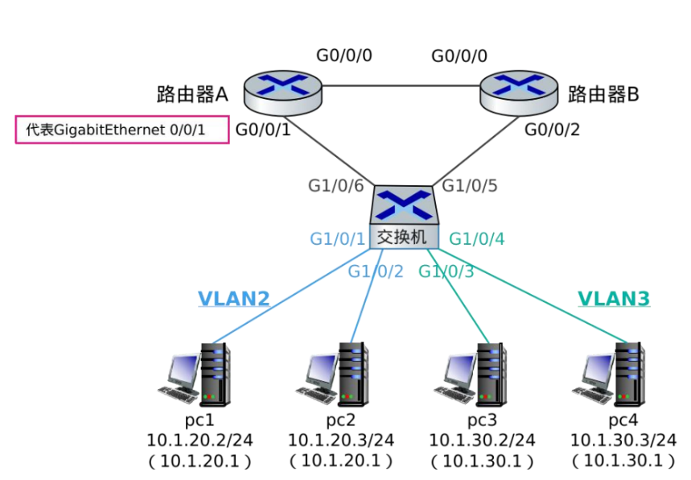
图6 PC3无法 ping通PC1、PC2
②此时，交换机的两个接口通过两台路由器实现了物理上的联通，但两个VLAN间的主机不能互通，因为此时交换机连接路由器的接口仍不属于VLAN，使得主机发到交换机的通信请求无法转发到路由器上。
③因此，把相关接口分别加进各自的VLAN。但两个VLAN间依旧不能互通。因为此时路由器不知道怎么转发通过交换机转发到路由器的包。故因此，接下来需要对路由器进行配置，使得其可以转发交换机抵达的包。
任务三：登录并命名路由器B
①如图7所示，通过Console口连接并登录路由器B。
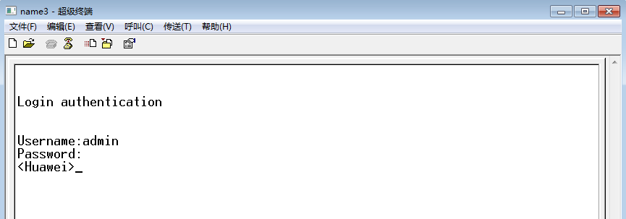
图7 登录路由器
②如图8所示，输入指令【Reset saved-configuration】清除原有配置，以防路由器已有相关设置导致路由设置上的冲突。
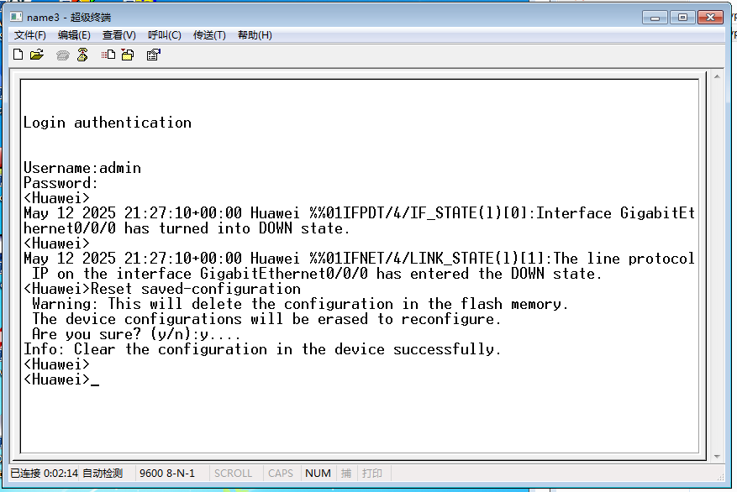
图8 清除路由器配置
③如图9所示，输入指令【Reboot】重启路由器。
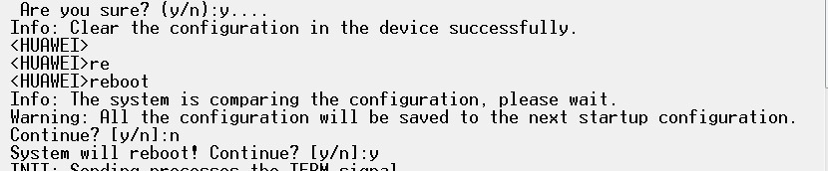
图9 重启路由器
④如图10所示，路由器重启完毕后输入【system-view】进入系统视图。
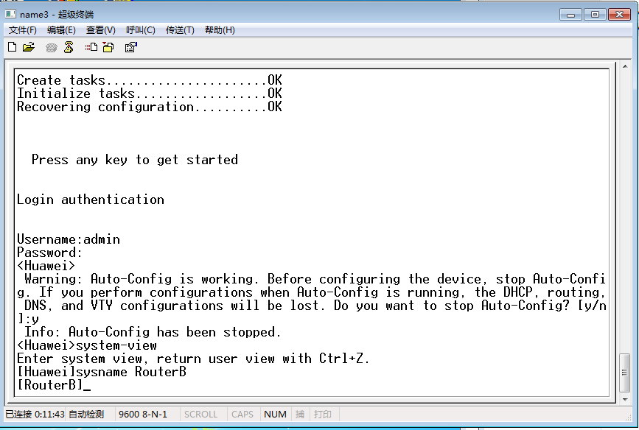
图10 进入系统视图
⑤如图11所示，为了方便查看和调试，输入【sysname RouterB】修改路由器名字


图11 修改路由器名字
四. 配置路由器B IP地址
①如图12所示，输入指令【display ip routing-table】查看路由表信息
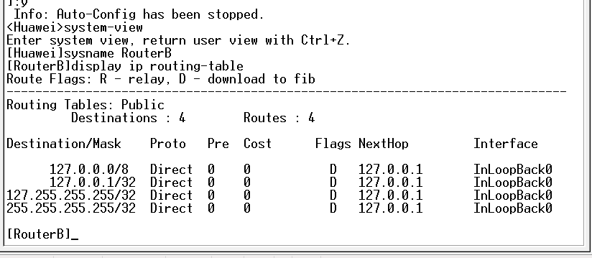
图12查看路由表信息
②设置接口的IP地址。如图13所示，输入指令【interface GigabitEthernet 0/0/0】进入要修改的接口，然后输入指令【ip address 10.1.0.2 24】修改接口的IP地址
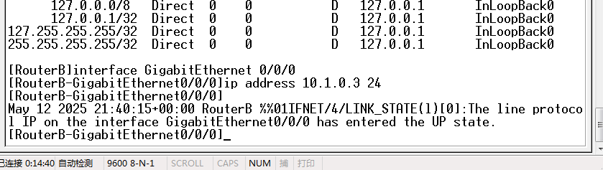
图13修改接口的IP地址
③如图14所示，输入指令【undo shutdown】开启当前接口。
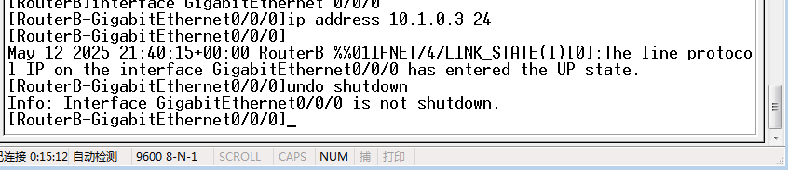
图14开启接口
任务五：配置路由器B以太网口和路由表
①如图15所示，输入指令【interface GigabitEthernet0/0/1】进入以太网的接口视图。
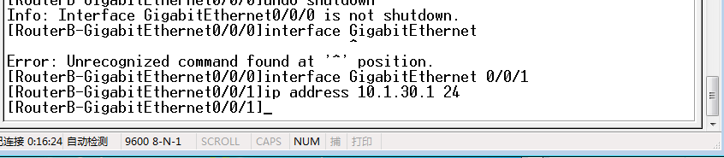
图15进入以太网接口视图
②如图16所示，输入指令【ip address 10.1.30.1 24】设置其IP地址。

图16设置IP地址
③如图17所示，输入指令【ip route-static 10.1.30.0 24 10.1.0.2】设置静态路由。
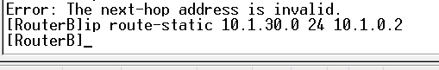
图17设置静态路由①
④如图18所示，类似的输入【ip route-static 10.1.20.0 24 GigabitEthernet0/0/1】设置静态路由。
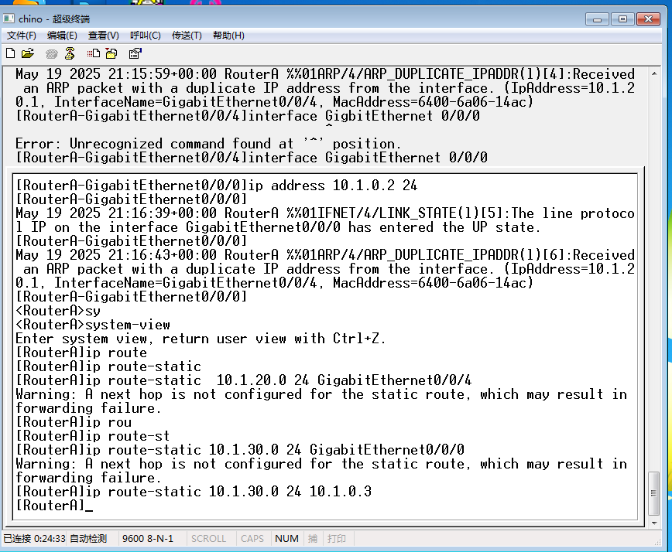
图18 设置静态路由②

任务六：配置路由器A
如任务三、四、五的流程，如图19所示，配置好路由器A的相关操作。
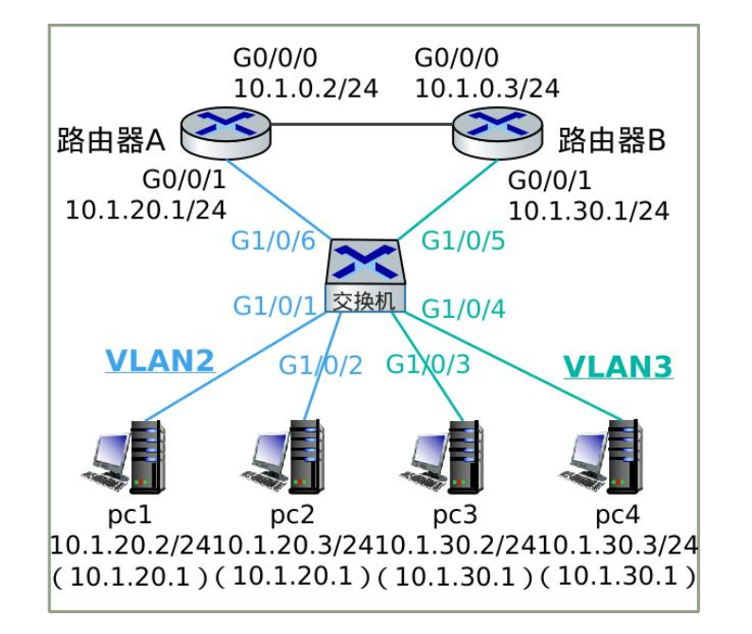
图19整体网络配置表
①如图20所示，输入指令【Reboot】重启路由器。

图20重启路由器
④如图21所示，路由器重启完毕后输入【system-view】进入系统视图。
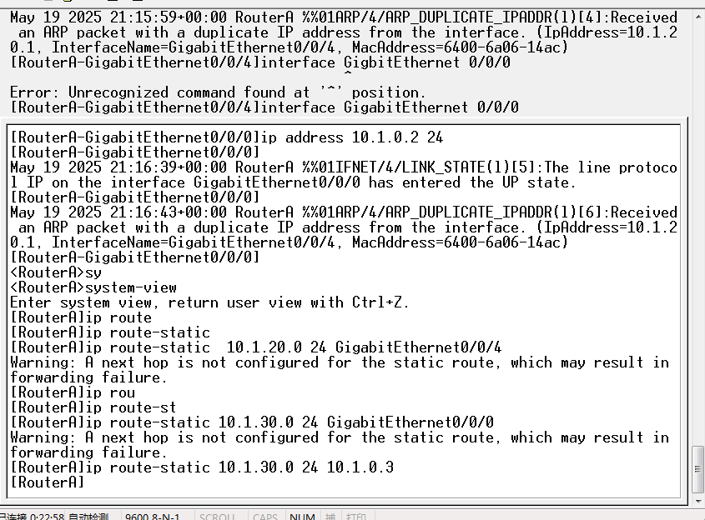
图21进入系统视图
⑤如图22，输入指令【display ip routing-table】查看路由表信息
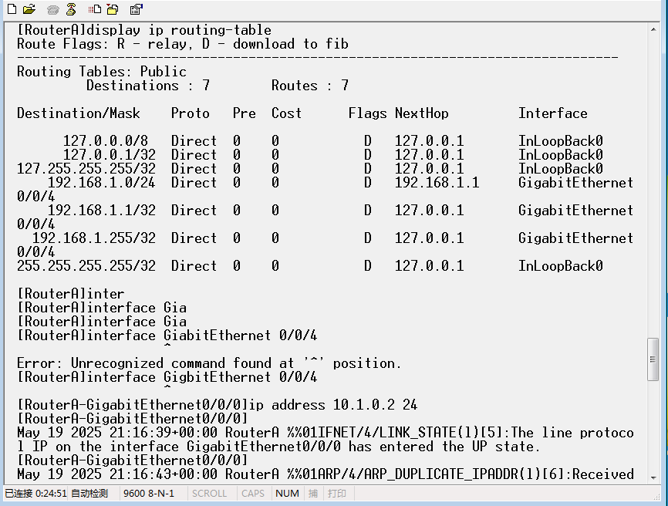
图22查看路由表信息
⑥设置接口的IP地址。如图23所示，输入指令【interface GigabitEthernet 0/0/4】进入要修改的接口，然后输入指令【ip address 10.1.0.2 24】修改接口的IP地址
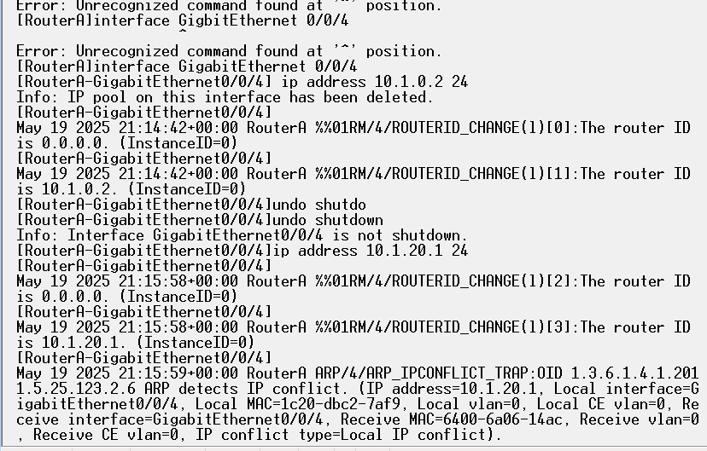
图23修改接口的IP地址
⑦如图24所示，输入指令【undo shutdown】开启当前接口。

图24开启接口
⑧如图25所示，输入指令【interface GigabitEthernet0/0/0】进入以太网的接口视图。

图25进入以太网接口视图
②如图26所示，输入指令【ip address 10.1.20.1 24】设置其IP地址。

图26设置IP地址
③如图27所示，输入指令【ip route-static 10.1.30.0 24 10.1.0.3】设置静态路由。

图27设置静态路由①
④如图28所示，输入【ip route-static 10.1.20.0 24 GigabitEthernet0/0/4】、【ip route-static 10.1.30.0 24 GigabitEthernet0/0/0】设置静态路由。

图28设置静态路由②
任务七：检测配置是否成功
如图29所示，PC3成功Ping通PC2,实验结束。
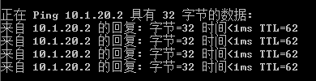
图29 PC3Ping通PC2

深圳大学学生实验报告用纸
实验结论：
①本次实验围绕路由器与静态路由配置展开，通过搭建小型网络环境深入掌握了交换机与路由器的互联原理及路由表配置方法。
②实验首先基于华为S5720S交换机完成了VLAN划分，将四台主机分为VLAN2（PC1与PC2）和VLAN3（PC3与PC4），并通过IP地址分配实现了同VLAN内通信与跨VLAN隔离。
③在完成物理连接后，对两台路由器进行配置。通过配置IP和相应的接口、静态路由，成功实现了路由器路由表的配置，并成功运行，通终通过跨VLAN通信测试，表明路由器通过精确的路由表实现了不同子网间的数据转发，配置表配置成功，实验结束。
④在实验当中，直观的展示了路由器的工作机制，即通过路由表，将目标地址匹配的报文通过指定接口或下一跳传递至目的网络。
⑤在实验当中，一开始对于静态路由配置为端口的认知，后面通过通过对于路由器的工作原理的加深，理解了传递的思想后，成功调节路由表完成了实验。
⑥在实验当中，由于先行配置的是路由器B，故实验报告的撰写过程当中将路由器A和B的顺序调转，其中由于路由器故障导致路由器B最后一步的配置过程消失，便使用了路由器A的配置过程，敬请谅解。

指导教师批阅意见：

成绩评定：

指导教师签字：
年 月 日
备注：
注：1、报告内的项目或内容设置，可根据实际情况加以调整和补充。
2、教师批改学生实验报告时间应在学生提交实验报告时间后10日内。

